ΕΚΦΕ ΑΛΙΜΟΥ ∆’ ∆/ΝΣΗΣ ∆ΕΥΤ/ΘΜΙΑΣ ΕΚΠ/ΣΗΣ ΑΘΗΝΑΣ

**ΕΡΓΑΣΤΗΡΙΑΚΕΣ ΑΣΚΗΣΕΙΣ**

**ΧΗΜΙΚΗ ΙΣΟΡΡΟΠΙΑ Γ΄ΓΕΝΙΚΟΥ ΛΥΚΕΙΟΥ**



**ΚΑΤΕΡΙΝΑ ΣΚΑΛΤΣΑ**

**Μελέτη των παραγόντων που επηρεάζουν τη Χημική Ισορροπία.**

**Πειραματικό μέρος**

|  |  |
| --- | --- |
| **Αντιδραστήρια** | **Όργανα – Συσκευές** |
| Στερεά | Δοκιμαστικοί σωλήνες (7) |
| NH4Cl | Ποτήρια ζέσεως |
| NaCl | Ράβδος ανάδευσης |
| Διαλύματα | Ογκομετρικός κύλινδρος 10 mL |
| Ni(NO3)2, 0.1M | Τρίποδας – Πλέγμα |
| NH3 6 M | Στήριγμα – Λαβίδα |
| K2CrO4 0.1 M | Λύχνος Bunsen |
| H2SO4 3 M | Σπάτουλα |
| NaOH 3 M |  |
| CH3COOH 0.1 M |  |
| Δείκτης Ηλιανθίνη |  |
| CuSO4 5H2O 0,1M |  |
| NH4SCN 0,IM |  |
| FeCl3 0,1M |  |

**Πείραμα 1**

***Μελέτη παραγόντων που επηρεάζουν τη θέση ισορροπίας σχηματισμού του συμπλόκου [Ni(NH3)6]2+ σε υδατικό διάλυμα.***

1. Λαμβάνονται 4 δοκιμαστικοί σωλήνες, αριθμούνται και εισάγονται σε καθένα από αυτούς 3 mL διαλύματος Ni(NO3)2 0,1 M.

2. Στους τρεις πρώτους προστίθενται 3 mL διαλύματος ΝΗ3 6 Μ και στον τέταρτο 3 mL H2O. Οι δοκιμαστικοί σωλήνες αναδεύονται καλά.

(Σημείωση: επειδή οι παρατηρήσεις είναι ποιοτικές, μπορεί να χρησιμοποιηθούν προσεγγιστικά ίσοι όγκοι διαλυμάτων Ni(NO3)2 0,1 M και NH3 6 M).

3. Ο σωλήνας 4 χρησιμεύει ως διάλυμα αναφοράς (τυφλό).

4. Στους δοκιμαστικούς σωλήνες 1–3 ακολουθούνται οι εξής πορείες:

Δοκιμαστικός σωλήνας 1: θερμαίνεται σε υδρόλουτρο μέχρι βρασμού.

Δοκιμαστικός σωλήνας 2: προστίθεται λίγο–λίγο και με ανάδευση πυκνό διάλυμα NaOH.

Δοκιμαστικός σωλήνας 3: προστίθεται σιγά–σιγά και με ανάδευση στερεό NH4Cl.

Ισορροπίες που λαμβάνουν χώρα στους δοκιμαστικούς σωλήνες 1-3:

[Ni(H2O)6]2+ (aq) + 6NH3(aq) [Ni(NH3)6]2+ (aq) + 6H2O(l)

πράσινο μπλε [1]

NH3(aq) + H2O(l)  NH41+ (aq) + OH- (aq) [2]

H2O(aq) + H2O(aq) H3O1+ (aq) + OH- (aq) [3]

N i2+ (aq) + 2OH- (aq) Ni(OH)2(s) [4]

Σημείωση:

* Το Ni(ΙΙ) σε υδατικό διάλυμα σχηματίζει το σύμπλοκο [Ni(H2O)6]2+ που έχει χρώμα ***πράσινο.***
* Η NH3 ως καλύτερος υποκατάστατης (ισχυρότερη βάση κατά Lewis) αντικαθιστά το Η2Ο στο παραπάνω σύμπλοκο, όπως φαίνεται στη χημική εξίσωση [1]. Το σχηματιζόμενο σύμπλοκο [Ni(NH3)6]2+ έχει ***μπλε*** χρώμα.

**Πείραμα 2**

***Μελέτη της ισορροπίας χρωμικών-διχρωμικών***

1. Σε δοκιμαστικό σωλήνα προστίθενται 3 mL υδατικού διαλύματος K2CrO4 0,1 Μ και υπό ανάδευση λίγες σταγόνες υδατικού διαλύματος H2SO4, έως ότου παρατηρήσετε αλλαγή στο χρώμα του διαλύματος.

2. Μετά την αλλαγή του χρώματος εισάγονται λίγες σταγόνες υδατικού διαλύματος NaOH 6 M, έως ότου παρατηρήσετε νέα μεταβολή στο χρώμα.

3. Τέλος, προστίθενται εκ νέου σταγόνες H2SO4 3 M, μέχρι να αλλάξει το χρώμα του διαλύματος. Καθ’ όλη τη διάρκεια της πειραματικής διεργασίας ο δοκιμαστικός σωλήνας συγκρατείται με τρόπο ώστε τυχόν αλλαγές στη θερμοκρασία του διαλύματος να μπορούν να γίνουν άμεσα αντιληπτές.

***Οι αντιδράσεις που λαμβάνουν χώρα στο δοκιμαστικό σωλήνα παριστάνονται παρακάτω***:

C rO42- (aq) + 2H+(aq) 2HCrO41- (aq)  Cr2O72- (aq)+ H2O(1)

Κίτρινο πορτοκαλί **[6]**

H2O(aq) + H2O(aq)  H3O+ (aq) + OH1- (aq) **[7]**

H2SO4(aq) H+ (aq) + HSO41- (aq)  **[8]**

**Πείραμα 3**

**Μελέτη της ισορροπίας σχηματισμού συμπλόκου Cu2+ με Cl– σε υδατικό διάλυμα – Επίδραση της θερμοκρασίας στη χημική ισορροπία**.

1. Σε ένα δοκιμαστικό σωλήνα τοποθετούνται 2–3 mL υδατικού διαλύματος CuSO4·5H2O 0,1 M. Σημειώνεται το χρώμα του διαλύματος.

2. Ακολούθως προστίθεται μικρή ποσότητα στερεού NaCl με τη βοήθεια της σπάτουλας και το μείγμα ανακατεύεται καλά.

3. Το μείγμα θερμαίνεται σε υδρόλουτρο και αποκτά πράσινο λαμπερό χρώμα.

4. Το μείγμα ψύχεται και επανεμφανίζεται το αρχικό μπλε χρώμα.

Οι αντιδράσεις που λαμβάνουν χώρα στο δοκιμαστικό σωλήνα είναι οι εξής:

CuSO4(aq) Cu2+ (aq) + SO42- (aq)  **[9]**

NaCl(s) Na1+ (aq) + Cl1- (aq) **[10]**

Cu2+ (aq) + 2Cl1- (aq) CuCl2(aq)

γαλάζιο πράσινο **[11]**

***Σημείωση:***

* Τα ιόντα Cu2+ σχηματίζουν σε υδατικό διάλυμα το οκταεδρικό σύμπλο
* Με την προσθήκη του NaCl στο αρχικό διάλυμα έχουμε αντικατάσταση κο [Cu(H2O)6]2+. To σύμπλοκο αυτό έχει γαλάζιο χρώμα. στο παραπάνω σύμπλοκο δύο μορίων νερού από ιόντα Cl–. Αυτό έχει ως αποτέλεσμα τη μεταβολή του χρώματος του διαλύματος από γαλάζιο σε πράσινο.
* Το σύμπλοκο CuCl2(aq) έχει καστανό χρώμα.

**Πείραμα 4**

**Επίδραση της συγκέντρωσης στη θέση ισορροπίας**

Fe(SCN)2+ (aq)  Fe3+ (aq)  + (SCN)1-(aq)

Κόκκινο κίτρινο

Αντίδραση παραγωγής Fe(SCN)3

FeCl3 + 3NH4SCN Fe(SCN)3 +3 NH4Cl

***Πειραματική διαδικασία***

* Στο ποτήρι ζέσεως τοποθετούμε 2mL FeCℓ3 και 1ml NH4SCN.
* Προσθέστε με ογκομετρικό κύλινδρο 50mL νερού για να αραιώσετε το έντονο χρώμα.
* Σε τέσσερις δοκιμαστικούς σωλήνες εισάγετε από 5ml διαλύματος.
* Ο 1ος σωλήνας χρησιμεύει ως σωλήνας αναφοράς (τυφλό δείγμα).

Χρώμα ……………………..

* Στο 2ο σωλήνα προσθέστε 2 mL διαλύματος FeCℓ3.

Καταγράψτε το χρώμα που αποκτά το διάλυμα.

Χρώμα ……………………….

Ερμηνεύστε τη μετατόπιση της ισορροπίας σύμφωνα με την αρχή *Le Chatelier*.

…………………………………

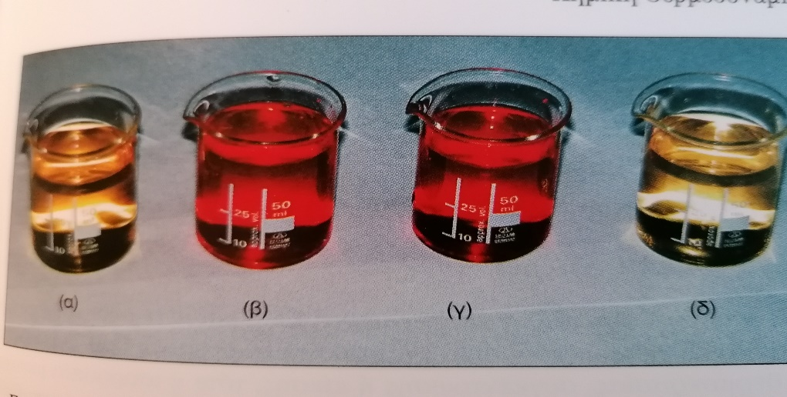

Στον 3ο σωλήνα προσθέτουμε 2 mL διαλύματος NH4SCN. Καταγράψτε το χρώμα που αποκτά το διάλυμα.

Χρώμα ……………………….

* Ερμηνεύστε τη μετατόπιση της ισορροπίας σύμφωνα με την αρχή *Le Chatelier*
* Στον 4ο σωλήνα προσθέτουμε διάλυμα (COOH)2 .Καταγράψτε το χρώμα που αποκτά το διάλυμα.

Χρώμα ……………………….

Ερμηνεύστε τη μετατόπιση της ισορροπίας σύμφωνα με την αρχή *Le Chatelier*.

α )Υδατικό διάλυμα Fe (SCN)3 ελαφρώς πορτοκαλί .Το χρώμα οφείλεται στην ταυτόχρονη ύπαρξη κόκκινων FeSCN2+ και κίτρινων Fe3+ ιόντων.

β )μετά την προσθήκη ιόντων SCN1-στο διάλυμα (α) , η ισορροπία μετατοπίζεται αριστερά

γ )μετά την προσθήκη Fe (NO3)3  στο διάλυμα (α) , η ισορροπία μετατοπίζεται αριστερά

δ )μετά την προσθήκη στο διάλυμα (α) , η ισορροπία μετατοπίζεται δεξιά . Το κίτρινο χρώμα οφείλεται στα Fe(C2O4)3 3- ιόντα.

**Πείραμα 5**

***Πείραμα : Χημική Ισορροπία – Επίδραση Θερμοκρασίας***

***[Co(H2O)6]2+ + 4Cℓ -*** ⇌ ***[CoCℓ4]2- + 6H2O ΔΗ>0***

***ρόδινο κυανό***

|  |  |
| --- | --- |
| Απαιτούμενα υλικά | Αντιδραστήρια |
| * Δοκιμαστικοί σωλήνες * Λύχνος Bunsen * Ξύλινη λαβίδα * Ποτήρι ζέσεως * Παγόλουτρο | * CoCℓ2 0,4M * HCℓ 10M * CoCℓ2 0,4M διαλύτης απόλυτη αλκοόλη |

***Πειραματική διαδικασία***

* Σε 3 δοκιμαστικούς σωλήνες εισάγουμε από 5 mL διαλύματος CoCℓ2.

Καταγράψτε το χρώμα των διαλυμάτων.

Χρώμα ……………..

* Προσθέστε στάγδην ΗCℓ και παρατηρούμε τη χρωματική αλλαγή.

Καταγράψτε το χρώμα των διαλυμάτων.

Χρώμα ……………..

* Τοποθετείστε τον 1ο δοκιμαστικό σωλήνα σε παγόλουτρο.

Καταγράψτε το χρώμα του διαλύματος.

Χρώμα ……………..

* Ερμηνεύστε τη μετατόπιση αυτή σύμφωνα με την αρχή *Le Chatelier*.

……………………………………………………………………………………………………………………………………………………………………………………………………………………………………………………………

* Θερμάνετε το 2ο δοκιμαστικό σωλήνα στη φλόγα του λύχνου με αρκετή προσοχή (αποφύγετε το βρασμό).

Καταγράψτε το χρώμα του διαλύματος.

Χρώμα ……………..

* Ερμηνεύστε τη μετατόπιση αυτή σύμφωνα με την αρχή *Le Chatelier*.

……………………………………………………………………………………………………………………………………………………………………………………………………………………………………………………………

**Μελάνι για κατασκόπους**

* **Πειραματική διαδικασία:** Παρασκευάζουμε διάλυμα CoCℓ2 0,4M με διαλύτη απόλυτη αλκοόλη .
* Πριν την επίδειξη του πειράματος ρίχνουμε σε ποτήρι που περιέχει 100 ml νερό αρκετές σταγόνες από το διάλυμα αυτό ώστε να αποκτήσει ρόδινο χρώμα
* Με ένα μικρό πινέλο ή με μία μπατονέτα ,γράφουμε ή ζωγραφίζουμε επάνω σε διηθητικό χαρτί ένα μήνυμα και το αφήνουμε να στεγνώσει . Επειδή το διάλυμα έχει χρώμα ασθενές ρόδινο ,αυτά που γράψαμε δεν διακρίνονται .
* Θερμαίνουμε το χαρτί οπότε εμφανίζεται το μήνυμα με γαλάζιο χρώμα.
* Αφήνουμε το χαρτί στην υγρασία της ατμόσφαιρας οπότε τα γράμματα εξαφανίζονται πάλι. Εξηγείστε το φαινόμενο.
* Στο εμπόριο εμφανίζονται μπιμπελό ζωάκια εμποτισμένα με CoCℓ2 και αλλάζουν χρώμα ανάλογα με την υγρασία του περιβάλλοντος. Οπότε διαφημίζονται ως τα ζωάκια που προβλέπουν τον καιρό.

**Βιβλιογραφία:**

**1.**Πνευματικάκης, Γ., Μητσοπούλου, Χ. Ά., & Μεθενίτης, Κ. (2006). Βασικές Αρχές Ανόργανης Χημείας. *ΕΚΔΟΣΕΙΣ ΣΤΑΜΟΥΛΗ*.

**2.** <https://eclass.uoa.gr/courses/CHEM109/>

3. ΑΝΑΣΤΑΣΙΟΣ ΒΑΡΒΟΓΛΗΣ**, *Χημεία και Καθημερινή ζωή****,* Εκδόσεις Κάτοπτρο

4. <http://www.e-ekfe.net/doku.php>